Грид работает в нескольких режимах:

1) StandAlone

2) Hub & Node

3) Distributed mode

**Stand alone,**

This setUp is done on a single machine. We use one machine as a hub and as a node

1) - Надо скачать джарку c Selenium web сайта

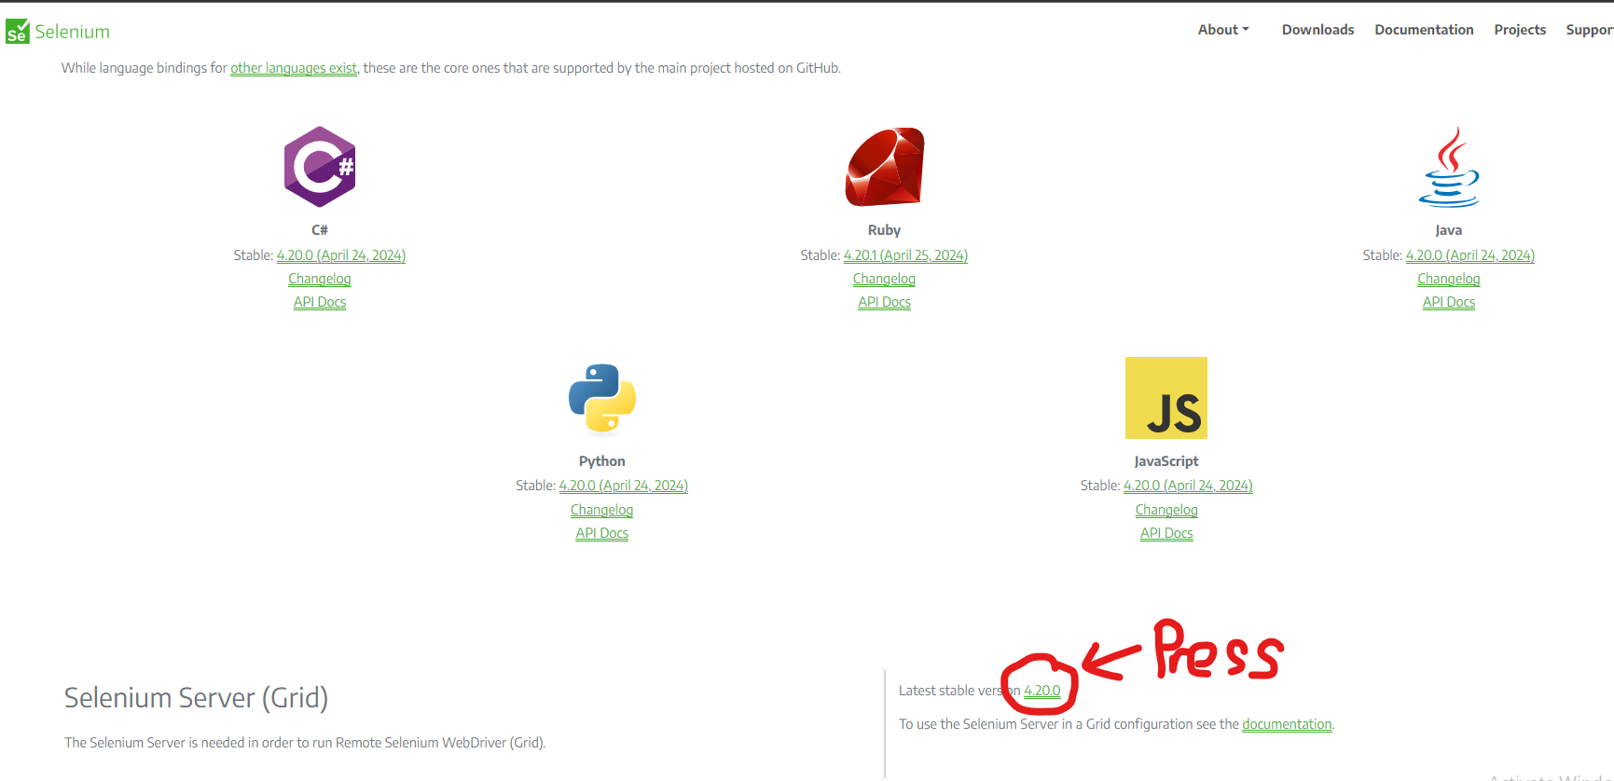

Я положил её сюда C:\Program Files\Selenium Grid.

2) Для того чтобы запустить грид используй консоль (надо быть в директории где лежит джарка):

**java -jar selenium-server-4.20.0.jar standalone**

чтобы его остановить (в консоли) ctrl+c.

посмотреть на UI можно [**http://localhost:4444/ui/**](http://localhost:4444/ui/) после того как запустил

!Внимание! Если ты сделал сетап грида как standalone, твоя локальная машина это хаб и нод одновременно, поэтому при запуске тестов будет видна работа и хаба, т.е. сервера (http://localhost:4444/ui/#) и твоего локального браузера на твоей локальной машине, так как твоя локальная машина это нод которому хаб распределяет работу (здесь выполнение тестов).

Этот вариант больше для тренировки подходит.

**Hub & Node setUp (multiple machines)**

One machine will act as a Hub and another machine will act as a node (we can add as many nodes as we need). In this setup we can combine different machines together to construct a grid. As a node we can add machines with different OS: windows, Mac, Linux… and on those machines, based on requirements, the versions of web browsers can be different

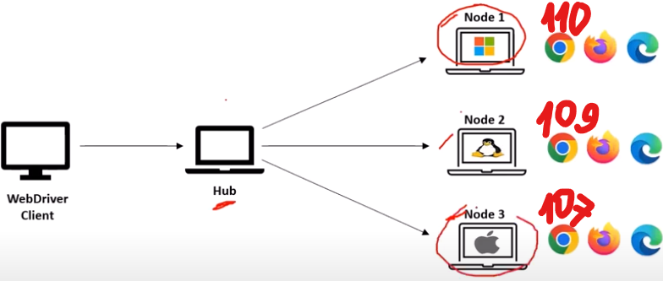

Для старта нада Джарка, она у нас уже есть, если нет то смотри выше. Идея в том чтобы сделать свою локальную машину хабом, для этого перейти в директорию где лежит джарка (с помощью консоли) и выполнить:

**java -jar selenium-server-4.20.0.jar hub** после этого наша локальная машина становится хабом

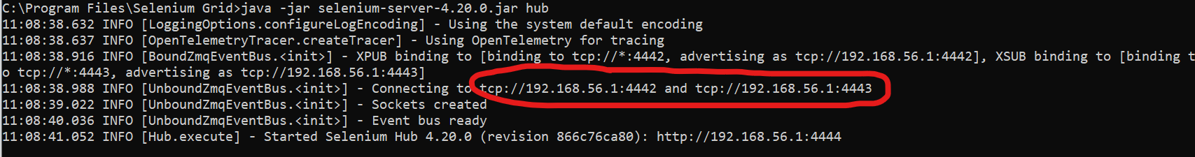

Теперь нам нужны ноды:

Можно нодам сделать свою локальную машину, для этого надо открыть отдельное окно консоли (назовём его окно2) и перейти в расположение джарки, использовать команду:

**java -jar selenium-server-4.20.0.jar node**

В этом случае нам не надо провайдить никакие хаб урл (отмечено красным выше), так как нод, если запущен на той же машине, что и хаб, по умолчанию предполагает, что хаб доступен на этой же машине. При этом есл перейдём в консоль хаба то увидим



здесь видно что использовался порт по умолчанию 5555.

Можно добавить ещо один нод всё с той же машины, если сделать всё тоже самое получим ошибку, так как порт 5555 занят, надо провайдить новый порт, например 7777

**java -jar selenium-server-4.20.0.jar node -- port 7777**

Можно настроить нодам другую машину для этого над иметь джарку и выполнить команду в консоли предворительно перейти в расположение джарки

**java -jar selenium-server-4.20.0.jar node --hub http://192.168.56.1:4442**

также возможно на другой машине не будет достаточное количество браузеров или драйверов, в этом случае используй команду:

**java -jar selenium-server-4.20.0.jar node --hub** [**http://192.168.56.1:4442**](http://192.168.56.1:4442) **-- senium-manager true**

**Интеграция грид с проектом**

Чтобы воспользоватся гридом, сначала его запусти(смотри шаг описаный выше), создай екземпляр драйвера, но не так как раньше в Selenium (WebDriver driver = new ChromeDriver()), теперь надо инициализировать драйвер как RemoteDriver.

Для создания драйвера необходимо:

1) сначала создать экземпляр некоего класса DesiredCapabilities и передать в него операционную систему (название)

**DesiredCapabilities desiredCapabilities = new DesiredCapabilities();**

**desiredCapabilities.setPlatform(Platform.WIN11);**

2)иметь url по которому будет доступен грид, по умолчанию это “<http://localhost:4444>/ui”

**driver = new RemoteWebDriver(new URL("**[**http://localhost:4444/wd/hub**](http://localhost:4444/wd/hub)**"),desiredCapabilities);**